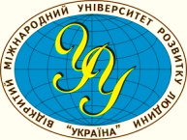
Заклад вищої освіти Higher Education Institution

“Відкритий “Open
міжнародний УНІВЕРСИТЕТ International UNIVERSITY
розвитку людини of Human Development
“УКРАЇНА” “UKRAINE”

Відокремлений структурний підрозділ
закладу вищої освіти «Відкритий міжнародний університет розвитку людини «Україна»
ХМЕЛЬНИЦЬКИЙ ФАХОВИЙ КОЛЕДЖ

29009, Україна, м. Хмельницький, вул. Я. Мудрого, 2А. т./ф. (0382) 70-45-56

e-mail: hist_ukraine@ukr.net www.hist.km.ua

Код ЄДРПОУ 38091639
Вих. № 46.01/23-________
від «__» _______ 202__ р.

